Полезные расширения: 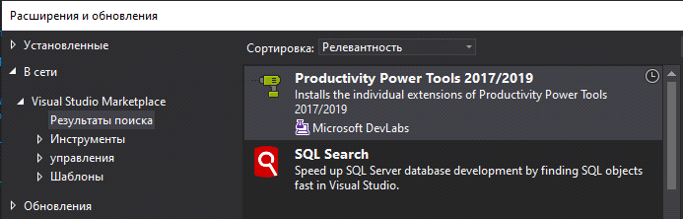

Для разработки в ВЕБ:

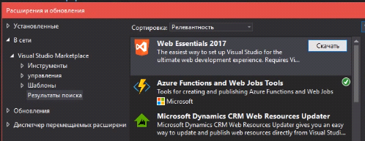

Проверяет грамматику в коде:

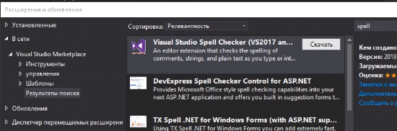

- интелисенс – отображает подсказки

**Переменная** – именованная область памяти.

**Stack** (значимые типы) - быстро, но мало

**Heap** (ссылочные типы) - медленно, но много – объем оперативной памяти

**Функциональный стиль** –несколько команд объединяются в именованную функцию, которую можно было вызвать в любом другом участке кода.

**Процедурный стиль** – последовательная запись кода (грубо говоря).

**Принцип черного ящик** – подаем входные данные, не видим внутреннюю часть (то, как работает программа) и получаем готовый результат. Так должны работать классы.

*Пример*: микроволновка. Засунули еду – получили разогретую.

**Принцип белого ящика** – мы вручную настраиваем программу, видим ее «внутренности».

*Пример*: микроволновка. Засунули еду, подрегулировали значения, силу разогрева, кол-во всяких микроволн и прочее, получили результат.

## Парадигмы ООП

**Инкапсуляция** *(сокрытие)* – предоставление только тех инструментов, которыми должен пользоваться пользователь.

**Наследование** – создает зависимость между двумя классами (как бы объединяя их). От базового класса передаем все свойства классу наследнику.

**Полиморфизм** – преобразование класса наследник в базовый класс, откинув все лишние свойства.

**Абстракция/абстрагирование** – учет только тех параметров, которые нужны конкретно в нашей объектной области.

**Посылка и обработка сообщения** – при совершении определенного события, происходит вывод/обработка других событий(-ия).

**Повторение кода** – не изобретаем велосипед, не пишем кода 100500 раз один и тот же, а используем уже существующие библиотеки, функции, методы и тд. (Don’t repeat your self).

//public - публичный открытый - открыт всем и всегда

//internal - открытый в пределах проекта - доступен только в одном проекте

//protected - защищенный - доступный только унаследованному классу от базового, остальным - нет

//private - закрытый - принадлежит ТОЛЬКО этому классу

**Экземпляр класса** (англ. instance) — это описание конкретного объекта в памяти. Класс описывает свойства и методы, которые будут доступны у объекта, построенного по описанию, заложенному в классе.

## Методы, свойства, конструкторы

По стандарту все методы, св-ва, конструкторы и другие типы задаются приватными, однако для красоты и эстетики лучше дописать модификатор доступа private.

Все конструкторы создаются от имени класса:

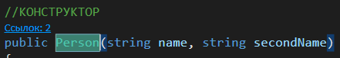

В некоторых ЯП выделяются функции и процедуры. Функции обязательно возвращают нам какое-либо значение. Процедуры же ничего нам не возвращают. В ЯП C# у нас функции и процедуры объединены под одним общим названием - методы. Методы могут как ничего нам не возвращать, так и возвращать значения определенного типа данных.

Сигнатура метода:

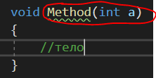

*Правила именования:* гл.+сущ.

В параметры метода можно передавать аргументы, либо же не передавать их совсем.

Модификатор доступа static говорит нам о том, что все методы конкретно данного класса могут выполняться без создания объекта от данного класса. Также статические методы не могу работать с нестатическими переменными.

## Перегрузки методов

**Сигнатура** - это имя методы и принимаемые типы аргументов и их кол-во.



## Generic/Шаблоны/Универсальные типы



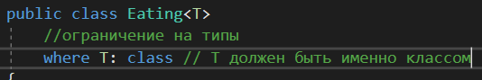

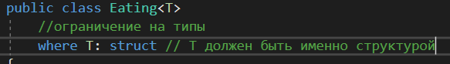



## Ref

Ключевое слово служит для указания того, что в параметры методы мы будем передавать не ссылку на наши данные, а сами данные (не будем лишний раз их копировать).

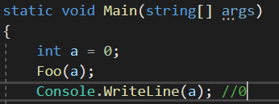

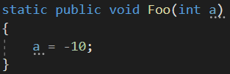

В методе мы создали новый элемент (а) и передали ему значения нашей переменной в main (тоже, а). В методе мы присвоили -10 переменной из нашего параметра. После выхода из метода наша «а» в main не изменится.

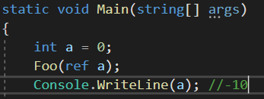

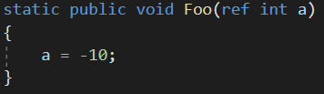

В данном случае мы указываем, можно сказать, передаем ссылку на сам наш объект (не создавая новый в параметрах => экономим память) и совершаем наши операции с самой переменной («а» из main).



Есть еще *ссылочные локальные* и *возвращаемые ссылочные* значения. Но оно тебе надо, м?

## Строки

Интерполяция строки - замена заполнителей в строке численными значениями.



NULL

Null – пустая ссылка => значимые типы не могу быть null, поскольку не содержат ссылку, а тупа лежат в стеке.

Null можно использовать только с ссылочными типами.

Автоматически причисляется всем объектам класса (ссылочным типам).

Если же мы инициализируем (например) массив, а после присваиваем ему null, то связь с данными в управляемой куче обрывается, и сборщик мусора очищает данные, чтобы не засорять оперативную память.

## Interface (доступно на обзор)

*Правило именования*: I (заглавная «ай») + название (прим.: IPerson, IDesktop).

Интерфейсы полностью публичные, не имеют полей и не могут быть приватными. Интерфейсы не наследуются! Интерфейсы *могут реализовываться* или *имплементироваться* (имплементировать – это реализовывать в ПО какой-либо функционал). Интерфейсы желательно использовать, когда задействованы несколько объектных областей (пример: машина, человек, велосипед могу передвигаться => уже можно реализовать для них интерфейс).

## Exception

Базовая конструкция обработки исключений есть: try (в нем помещается код, в котором может возникнуть та или иная ошибка и которую мы должны поймать и обработать), catch («ловить», ловит наше исключение и выполняет код, заключенный в его теле. Также мы можем поместить в нем определенную ошибку, которая может возникнуть), finally (код, который выполняется в любом случае, не зависимо от ошибки. Благодаря ему, мы можем выполнить, например, сохранение какого-либо участка кода, либо же просто данных и корректно попытаться завершить работу приложения).

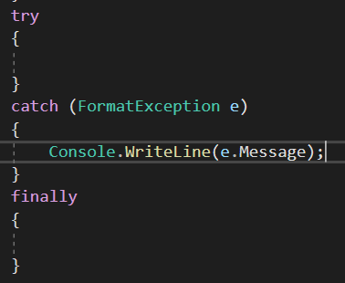

В нашей обработке исключений мы можем использовать несколько блоков catch, чтобы отлавливать различные ошибки в коде, помещенном в try. В зависимости от типа (вида) ошибки, будет выполнен код того catch, который поймал эту ошибку.

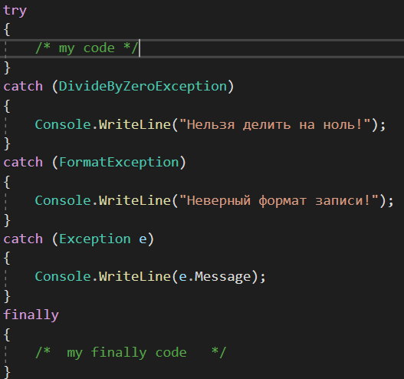

Ошибка Exception ловит и обрабатывает любую ошибку, если предыдущие блоки catch не зафиксировали таковую. «Общий Exception» писать лучше в конце, после записи прочих блоков catch (P.S. чем выше блок catch -> тем обработчик более узконаправленный). Существует множество классов ошибок, который нужно бы подучить и выписать на листочек.

В случае чего, мы можем сами сгенерировать ошибку и доверить наше выполнение кода соответствующему блоку catch

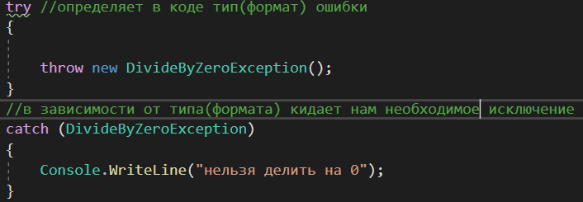

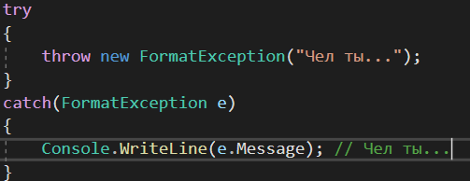

Такое можно проворачивать, если нужно сделать дополнительную проверку условным оператором в блоке try.

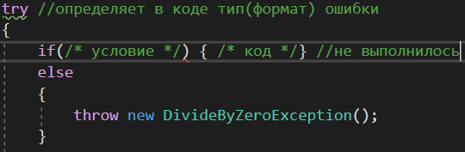

Можно делать фильтры исключений (дополнительное условие выведения ошибки) (when). Тем самым мы можем сделать нашу обработку еще более узконаправленной. Мы можем одну ошибку вызывать из учета дополнительной информации (условия).

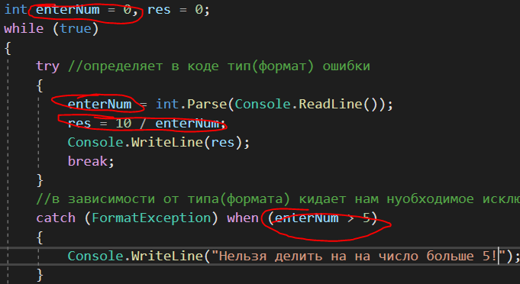

Ой, короче… остальное на гите.

## Делегаты

«Это переменная для функций». Сигнатуры – это тип возвращаемого элемента и аргументы метода. Сигнатура метода: . *Сигнатура делегатов*: 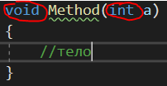

В делегаты мы можем положить любые методы, сигнатуры которых совпадают. Также делегат – это указатель на метод. Являются делегаты коллекциями методов, которые можно последовательно добавлять через “+=” и удалять “-=”.

Если делегат возвращает нам какое-либо значение, то значение будет возвращено последнего добавленного метода.

Action – делегат (шаблон делегата), который не возвращает никакого значения. Может принимать в себя от 0 до 16 аргументов. Методы в Action должны быть, как и он сам, void.

Predicate<T> – делегат (шаблон делегата), который возвращает нам bool значение. Принимает в себя минимум один аргумент типа T и может принимать до 16 аргументов.

Func<T> - делегат (шаблон делегата), который возвращает нам последний указанный тип в *параметре* (скобках). Возвращает минимум один аргумент, принимает от нуля до 16.

Event – благодаря ему мы подписываемся на событие.

Подписка на событие происходит после создания делегата.



## Потоки (Steam), файлы (file)

Using – команда, позволяющая создать объект потока и автоматически вызывать команду закрытия при выходе из этой области (проще говоря обеспечение безопасного подключения).

В параметре команды создаем объект «потока?».

StreamWriter – запись файла.

## Паттерны (шаблоны)

Singelton

## Отличие SDK от API

**API** (Application programming interface) - это описание интерфейса чего-либо. Набор правил, по которым что-то должно работать.

**SDK** (Software development kit) - это набор инструментов для работы с чем-то.

Вы можете рассматривать свой любимый язык программирования как API (набор правил синтаксиса и поведения), а свою любимую среду - как SDK (набор инструментов для написания, проверки и отладки кода).

**SDK** - это набор функционала(библиотек) и утилит для разработки. Собственно, **SDK** и предоставляет реализацию некоторого **API**, это оболочка **API's**, которая упрощает работу для разработчиков.

**API:**

набор готовых классов, процедур, функций, структур и констант, предоставляемых приложением для использования во внешних программных продуктах

это **интерфейс**, похоже на спецификацию телефонной системы или электропроводки в вашем доме.

это список того, что можно вызывать и какого ждать результата.

**SDK**:

пакет реальных инструментов внедрения. Это, как комплект, который позволяет вам подключиться к телефонной системе или электрической проводке.

это библиотеки, в которых реализованы вызываемые функции + файлы необходимые для подключения этих библиотек